浙江中一检测研究院股份有限公司职业卫生网上公开信息表
单位名称 | 宁波九龙紧固件制造有限公司
单位地址 | 宁波市镇海区九龙湖镇西河路34号 | 联系人 |  | 王品南
项目名称 | 宁波九龙紧固件制造有限公司职业病危害现状评价报告
技术服务项目组员名单 | 邓交洁、林彦铭、毛佳丹、刘丽、井 瑜
现场调查时间 | 2022-9-30
现场调查技术人员 | 常腾起、徐越 | 企业陪同人 | 王品南
现场调查图像证明 | 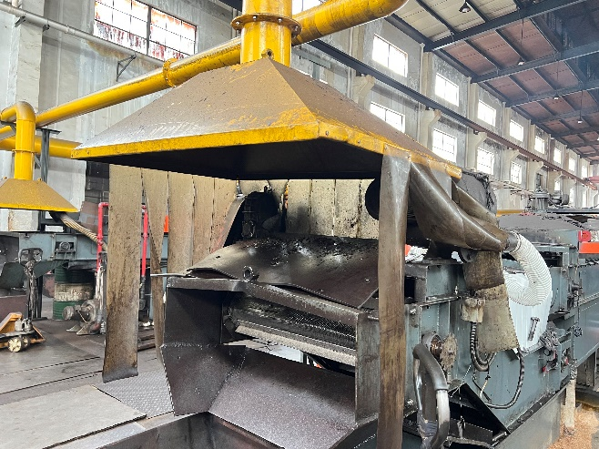
现场采样、检测时间 | 2022-10-11~13
现场采样、检测人员 | 毛佳丹、查平 | 企业陪同人 |  | 姚彤彤
现场采样、检测图像证明 | 